ЭТО СЧАСТЬЕ – ПУТЬ ДОМОЙ !!!
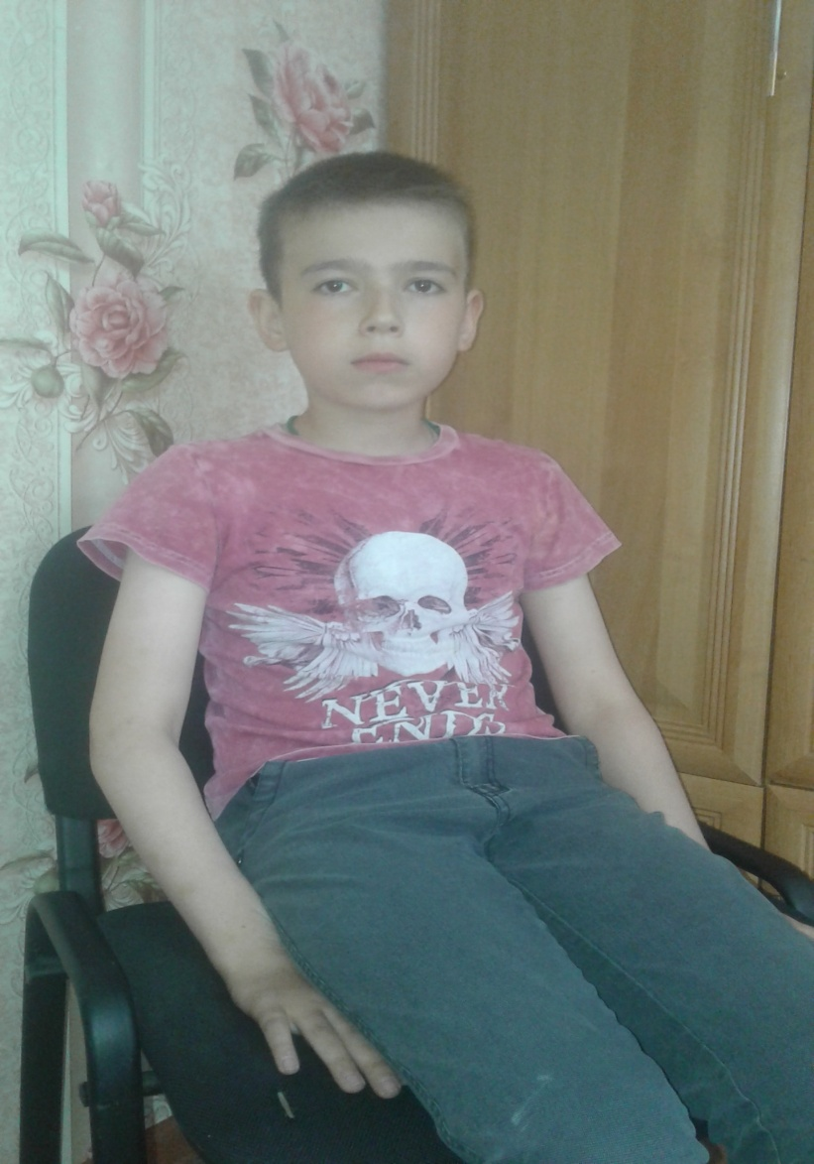

Артур родился в 2007 году.
Скромный, добрый, застенчивый мальчик мечтает обрести семейный уют. Любит читать книги, рисовать.

По вопросам приема детей в семью необходимо обратиться в отдел опеки и попечительства администрации муниципального района «Карымский район» по адресу:
пгт. Карымское, ул. Верхняя, д.35

